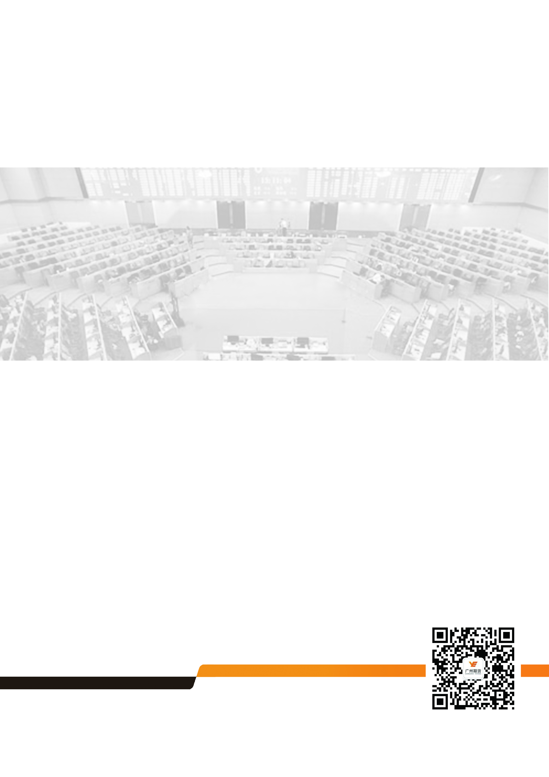


期市博览-沪铜

广州期货研究所
2020年04月
许克元
从业资格号：F3022666
投资咨询号：Z0013612

400-020-6388 │ www.gzf2010.com.cn

供需矛盾或有所缓解，铜价反弹高度受限
一、内容要点
宏观面，本次疫情对全球经济的破坏程度或将持续较长时间，作为重要的工业原料，铜的消费量与全球经济增长率有明显的正相关关系。在疫情的冲击下，全球各大机构纷纷下调全球经济增速预期，国际货币基金组织（IMF）在最新一期《世界经济展望报告》，表示世界经济增长正在遭遇上世纪30年大萧条以来最严重的打击，预计2020年全球GDP增长将萎缩3%，这是大萧条以来，全球第一次面临发达经济体和新兴经济体同时进入衰退，全球制造业将受到干扰，拖累铜的需求。
欧元区4月制造业PMI终值前值：33.6，预期：33.6，公布：33.4。欧洲央行专业预测机构调查报告预计2020年欧元区GDP萎缩5.5%。美国4月ISM制造业PMI录得41.5，为2009年4月以来最低水平，中国4月制造业PMI为50.8，这是疫情发生以来连续两个月回升至扩张区间。
产业面，4月SMM铜精矿现货指数报价较3月明显下滑，凸显铜精矿现货供应偏紧。云南、甘肃等地支持商业收储的消息提振市场情绪。废铜受海外疫情影响进口受阻导致国内供应短缺，助推国内精铜的超预期消耗，库存加速去化。但随着海外疫情的逐步可控，铜矿及废铜供应的偏紧状态将有所缓解，供应层面对铜价的支撑将减弱。
观点：当前海外疫情已经度过扩散的高峰期，欧美国家准备重启经济，但疫情对全球整体需求造成的影响或将持续较长一段时间，4月欧美PMI指数延续3月低迷，一定程度上限制铜价反弹幅度。目前铜价运行至相对高位，5月铜矿的偏紧预期或随着海外疫情可控而得以缓解，国内需求旺季对铜下游消费仍将形成一定支撑，但海外需求形成拖累，预计5月的铜价内盘走势仍将强于外盘，主波动区间LME4800-5300美元/吨，沪铜主力2007合约39500-43500元/吨。操作上建议暂不追高，待回调逢低短多参与。
二、4月行情回顾
本月铜价延续3月底的震荡回升态势，全球各国接二连三释放货币宽松政策，提振市场信心和铜价，同时疫情至海外铜矿端生产及运输出现不同程度的中断，使得铜矿供应预期偏紧，废铜进口亦受到较大影响，国内废铜供应呈现偏紧状态，精废价差维持低位推升精铜的快速去库。宏观情绪的修复及基本面的支撑共同推动铜价上涨。月内伦铜最高5292.5美元，最低4760美元，涨幅近7%；沪铜2006合约最高44800元，最低38530元，涨幅9.71%。沪铜指数持仓量减少8417手至33万手，成交量减少83万至415万。
LME_S铜3
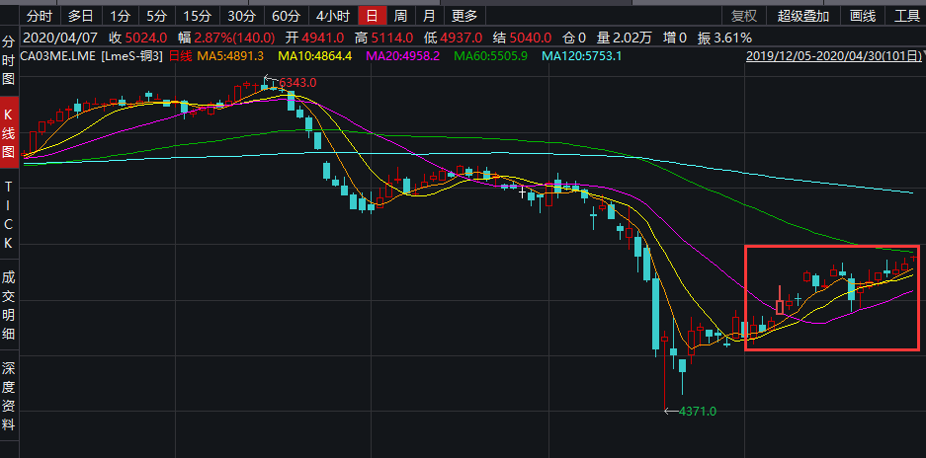
沪铜指数日K线
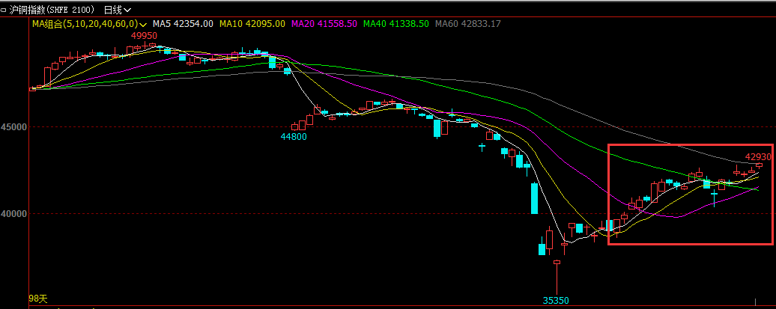
三、基本面情况
1. 现货铜精矿TC下调，硫酸价格维持低位
铜冶炼粗炼费TC低位回升 | 硫酸价格继续走弱
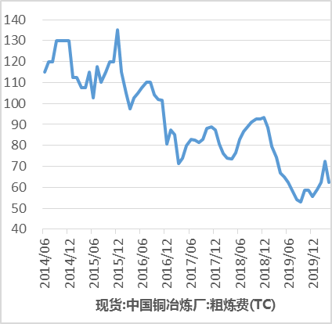 | 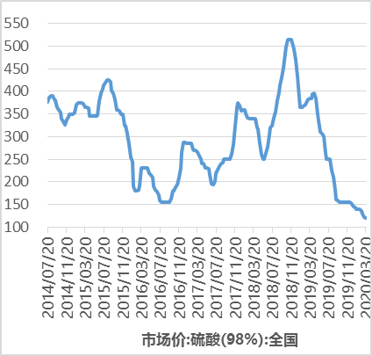

截至4月24日，SMM铜精矿指数（周）报57.42美元/吨，环比上周下降0.45美元/吨。目前部分炼厂为保证后续生产，对近月船期铜精矿出现补库需求，但由于海外矿山物流尚未好转，货源较少情况下成交仍显清淡，偶有少量近洋铜精矿成交。而卖方在陆续出清手中货源后继续下调TC报盘，料短期现货TC仍存下行压力。
硫酸价格维持低位，短期内或难以回升。由于近两年产能扩张及需求疲弱，硫酸价格自2019年以来跌跌不休，根据万得数据，2019年初全国硫酸（98%）市场价在500元附近/吨，到目前只有130元/吨，其价格变动对利润的边际影响很大。以1吨铜平均生产3.7吨硫酸计算，按硫酸跌价370元计算，以美元计损失=3.7*370/7，约195.6美元，铜精矿平均品位取25%，即吨矿以美元计损失=195.6*0.25，约48.9美元。受加工费及副产品硫酸价格共同大幅下跌的影响，冶炼厂利润被明显压缩，这也可能引发企业资金流转困难，尤其是中小民企。
中长期而言，中国冶炼产能扩张周期尚未结束，但产能扩张的副作用已经开始反噬供给增长，冶炼企业低利润、资金问题及硫酸胀库等将抑制新增产能的释放，我们现在看到的待建产能，未来不能按期投放的可能性较高。2020年3月11日，工信部表示，2020年冶炼过剩风险加剧，消费亟待拓展，国际贸易环境复杂多变，转型升级任务艰巨，全行业将按照中央经济工作会议要求，持续深化供给侧结构性改革，开展铜冶炼行业规范管理，加强行业自律，严控铜冶炼产能无序扩张。
2. 4月国内及保税区精铜库存明显下降
三大交易所显性库存 | 上海保税区库存
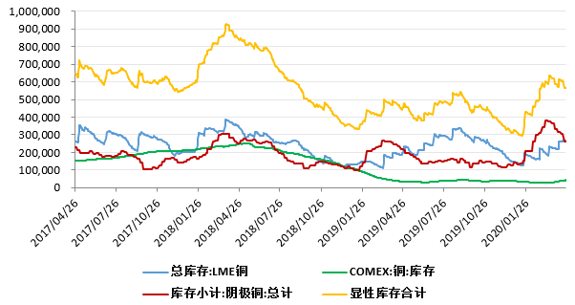 | 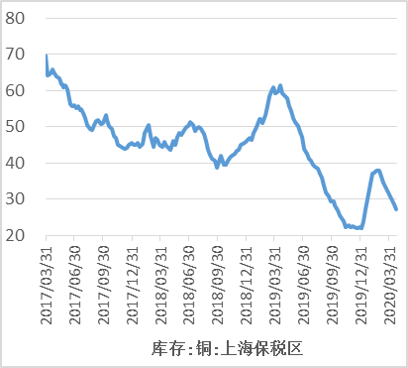

国内精铜库存季节性走势 | 三大交易所+上海保税区库存季节性走势
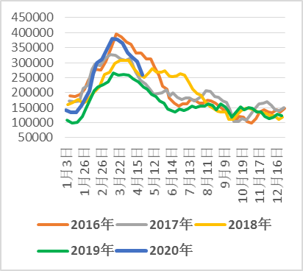 | 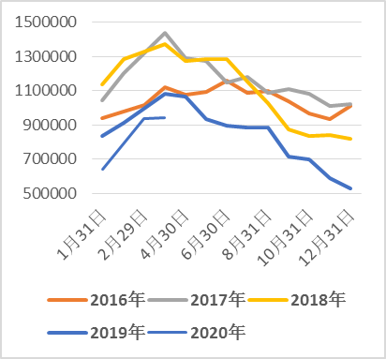

全球精铜库存变化
铜库存(吨） | 2020/4/30 | 2020/3/31 | 2019/4/30 | 环比增减 | 环比增减幅 | 同比增减 | 同比增减幅
LME | 253,700 | 222,225 | 229,175 | 31,475 | 14.2% | 24,525 | 10.7%
COMEX | 42,268 | 32,253 | 34,300 | 10,015 | 31.1% | 7,968 | 23.2%
SHFE | 230,956 | 332,435 | 211,630 | -101,479 | -30.5% | 19,326 | 9.1%
保税区 | 244,000 | 324,500 | 592,000 | -80,500 | -24.8% | -348,000 | -58.8%
库存合计 | 770,924 | 911,413 | 1,067,105 | -140,489 | -15.4% | -296,181 | -27.8%
自3月20日当周国内库存开始见顶回落，整个4月延续下降趋势，受疫情影响春节后累库幅度明显高于往年，不过累库时间和往年差不多，反映了精铜消费已明显好转。国内现货维持较高升水结构，进口盈利窗口打开。此外，受疫情影响，海外精铜进口到港量减少，
保税区库存明显下滑。截至4月30日，LME库存25.4万吨，较上月增加3.1万吨；SHFE库存23万吨，较上月减少10.1万吨，较3月高点38万吨附近减少约15万吨；上海保税区库存24.4万吨，较上月减少约8万吨，较年后高点38万吨减少约14万吨。
3. 升贴水情况及进口盈利情况
LME铜价及升贴水 | 沪铜价格及升贴水
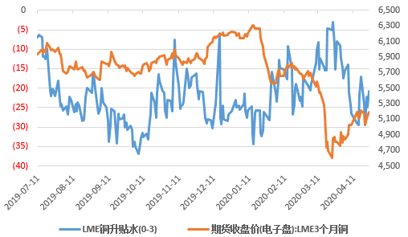 | 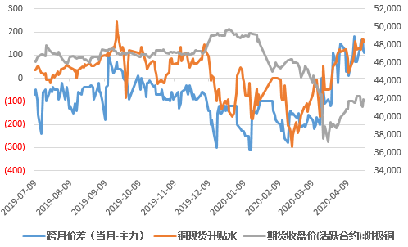

洋山铜仓单溢价 | 电解铜进口盈亏
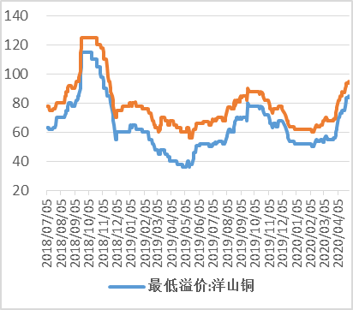 | 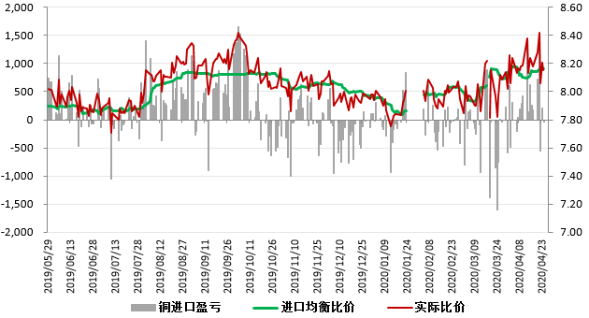
截至4月29日，LME现货贴水28美元，较上月明显扩大。4月29日洋山铜仓单平均溢价90美元/吨，相对于3月31日上调25美元。溢价快速上涨主因进口铜窗口持续打开，受进口比价影响，铜外贸市场一改之前的清淡僵持，买卖双方交易热情高涨。买方积极询货，需求集中在仓单及近月到港提单，但是货源紧缺，月内洋山铜溢价成交均价出现迅速抬升。国内方面，本月现货升水较上月继续上抬，由月初的30-80元/吨上升至月末的170-190元/吨。
4. 废铜市场情况
精废价差 | 限制类废铜进口批文量
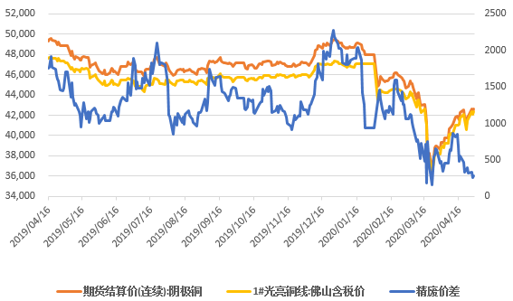 | 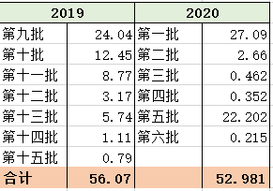
本月精废价差维持低位，相比较而言，精铜更有优势，废铜市场整体惜售心态仍然比较严重，且受疫情影响，东南亚等多国家关闭边境，马来西亚再度延长行动管制令至5月12日，废铜出口持续受到影响。马来西亚作为目前我国进口废料第一大国，在马来废铜供给恢复正常之前，进口废铜供应也会持续受限。废铜供应依然偏紧，一定程度上仍利于精铜的消费。
4月23日固废中心公布了今年第六批限制进口类批文。本次获批的涉铜企业6家，合计批文量为2150实物吨，已获批的六批废铜批文共计52.981万实物吨，按80%的平均品位，折合为42.38万金属吨。对比2019年1-4月废铜进口金属吨为42.56万吨，今年前6批批文基本可覆盖去年同期的进口量，在源头上已可满足市场的需求。
海关数据显示，2020年1-3月，中国共进口废铜225083实物吨，累计同比减少38.39%。平均含铜品位78.49%，折合金属量为176676吨，累计同比减少37.24%。预计4-5月废铜的进口还会继续受到疫情的限制，二季度废铜进口预计仍然处于下降趋势，废铜供给难言乐观。
5．铜进口数据参考（单位：万吨。1、2月进出口数据海关总署不单独公布）
 | 2020年3月 | 同比增速 | 2020年1-3月 | 同比增速
铜矿石及精矿 | 177.9 | 0.66% | 554.7 | -0.73%
未锻造铜及铜材进口
精铜进口 | 28.2 | 0.74% | 86.7 | 5.74
阳极铜进口
废铜进口 | 9.0 | -11.2% | 21 | -38.7%

四、产业消息参考
1、秘鲁延长全国紧急状态至5月10日
秘鲁总统比斯卡拉23日宣布，将全国紧急状态期限再次延长，至5月10日。秘鲁3月16日进入全国紧急状态，开始实行强制性居家隔离措施，后延长全国紧急状态至4月26日。
2、MMG一季度铜产量同比下降24％
总部位于澳大利亚的MMG 在与疫情期间相关的限制下宣布其秘鲁Las Bambas矿山发生不可抗力后，今年一季度铜产量同比下降20％。该矿的铜精矿产量同比下降28％至73,319吨。MMG表示，出货量也受到不利影响，现在被暂停。秘鲁Matarani港口的库存已用完。公司已经宣布了对Las Bambas铜和钼精矿销售协议的不可抗力。
3、力拓：下调2020年铜产量目标至47.5-52万吨
全球化矿产商力拓(Rio Tinto)周五表示，下调2020年矿产铜产量目标至47.5-52万吨，之前预估为53-57万吨。 该公司表示，预计2020年精炼铜产量在16.5-20.5万吨之间。
4、云南支持有色金属的商业收储
4月24日，云南省人民政府印发关于《支持实体经济发展的若干措施》的通知，其中第一项措施便是支持重点企业开展有色金属产品商业收储。按照“企业收储、银行贷款、财政补贴、市场运作、自负盈亏”的原则，对全省铜、铝、铅、锌、锡、锗、铟等重点有色金属产品进行商业收储，收储总量约为80万吨，收储时间为一年。其中，对收储铜、电解铝、铅、锌的企业给予60%的贴息补助。

研究所

公司研究所具有一批资深优秀的产业服务、策略实战经验的分析师，具有齐全的期货投询、金属能化农林产业研究、宏观研究、衍生品及专一品种等一体化研究职能。
研究致力于为客户提供中国资本市场前瞻性、可操作性的投资方案及各类型市场的研究报告，通过对市场进行深度挖掘，提示投资机会和市场风险，完成对资本市场现象、规律的研究探索，为辖区乃至全国的实体经营和机构运作保驾护航。
研究范围涉及目前所有商品期货以及金融衍生品；我们推崇产业链的研究；我们看重数量分析法；我们提倡研究的独立性，鼓励分析师在纷繁复杂的环境下保持清醒，保持市场观点的一致顺延。
我们将积极依托股东单位—越秀金控在宏观经济、产业领域的高端研究资源优势，以“宏观、产业和行情策略分析”为主要核心，大力推进研究市场化和标准化运作，逐步完善研究产品体系，打造具有特色品牌影响力的现代产业与金融行业的资深研究所。
核心理念：研究创造价值，深入带来远见

联系方式

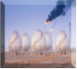
金融研究 农产品研究 金属研究 能源化工
020-22139858 020-22139813 020-22139817 020-22139824

地址：广东省广州市天河区珠江西路5号广州国际金融中心主塔写字楼第1007-1012房 邮编：510623

免责声明
本报告的信息均来源于公开资料，我公司对这些信息的准确性和完整性不作任何保证，也不保证所包含的信息和建议不会发生任何变更。我们已力求报告内容的客观、公正，但文中的观点、结论和建议仅供参考，报告中的信息或意见并不构成所述品种的操作依据，投资者据此做出的任何投资决策与本公司和作者无关。

